NOTE D'INFORMATION DU HAUT COMMISSARIAT AU PLAN

AU SUJET DE LA SITUATION DU MARCHE DU TRAVAIL AU TROISIEME TRIMESTRE DE L’ANNEE 2011

Entre le troisième trimestre de l’année 2010 et la même période de 2011, 190.000 postes d’emplois ont été créés, en quasi-totalité en milieu urbain (185.000 postes) et particulièrement dans les branches du commerce de détail et réparation d’articles domestiques et du transport terrestre. Le nombre de chômeurs a augmenté de 28.000, le taux de chômage a enregistré une légère hausse de 0,1 point au niveau national et le taux de sous-emploi a baissé de 1,2 point au cours de la même période. La hausse du chômage a été particulièrement notable parmi les jeunes citadins âgés de 15 à 24 ans (+3,3 points).

La population active âgée de 15 ans et plus a atteint au cours du troisième trimestre de l’année 2011, 11.541.000 personnes, soit une hausse de 1,9% par rapport au même trimestre de l'année 2010 (+3,3% en milieu urbain et +0,4% en milieu rural). Le taux d’activité a enregistré une légère hausse de 0,1 point, passant de 49,0% au troisième trimestre de l’année 2010 à 49,1% au cours du même trimestre de l’année 2011.

En matière d’emploi, 120.000 postes d’emplois rémunérés ont été créés au cours de la période, résultat d’une création de 191.000 postes dans les villes et d’une perte de 71.000 postes dans les campagnes. L’emploi non rémunéré a également connu une hausse de 70.000 postes résultant de la création de 76.000 postes en zones rurales (exclusivement féminins) et de la perte de 6.000 postes en zones urbaines. Les créations nettes d’emplois non rémunérés ont été relevées principalement dans le secteur de l’"agriculture, forêt et pêche’’ (+89.000 postes contre un recul au niveau de la quasi-totalité des autres secteurs).

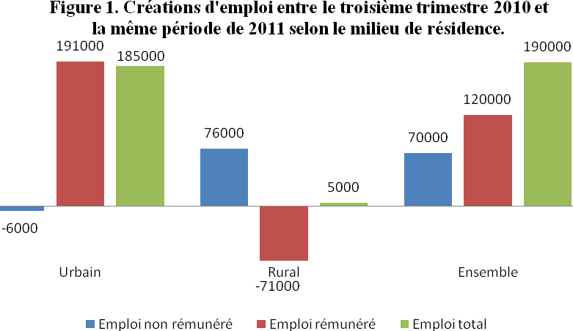

En conséquence, le volume global de l’emploi est passé, entre les deux périodes, de 10.302.000 à 10.492.000, soit une création nette de 190.000 postes d’emplois (création de 185.000 postes en zones urbaines et de 5.000 postes en zones rurales).
Le taux d’emploi est passé, au cours de la même période, de 44,5% à 44,6% ; il a augmenté de 0,5 point en milieu urbain (de 36,9% à 37,4%) et a régressé de 0,4 point en milieu rural (de 55,8% à 55,4%).

Les services, principal secteur pourvoyeur d’emplois nouveaux

Au niveau sectoriel, après une hausse continue ces dernières années, le secteur des BTP a enregistré sa 2ème baisse trimestrielle consécutive avec 6.000 emplois perdus entre les troisièmes trimestres de 2010 et de 2011 (soit une diminution de l’emploi dans le secteur de 0,6%). En revanche, tous les autres secteurs ont vu leurs volumes d’emploi augmenter :

- les "services", 152.000 emplois nouveaux, soit une augmentation de 3,8% du volume d’emploi du secteur. Les hausses les plus importantes ont été relevées en zones urbaines au niveau des branches du commerce de détail et réparation d’articles domestiques (64.600 postes) et des transports terrestres (49.300) ;
- l’"industrie y compris l’artisanat", 21.000 postes d’emploi, soit une augmentation de 1,7% ;
- l’"agriculture, forêt et pêche", 14.000 emplois, soit un accroissement de 0,3% ;
- les "activités mal désignées", 9.000 postes.

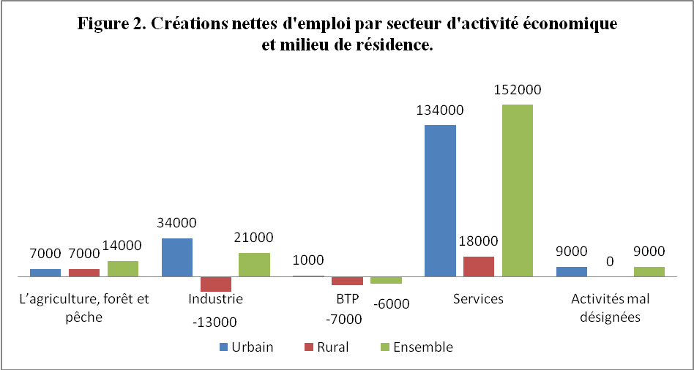

Quasi stagnation du taux de chômage et diminution du taux de sous emploi

La population active en chômage s’est accrue de 2,7% au niveau national, passant de 1.021.000 au troisième trimestre 2010 à 1.049.000 chômeurs au troisième trimestre 2011, soit 28.000 chômeurs de plus (9.000 dans les villes et 19.000 dans les campagnes).

Les chômeurs sont dans un cas sur deux (51,3%) des primo-demandeurs d’emploi et se sont retrouvés en situation de chômage principalement suite à l’obtention d’un diplôme (24,5%), à l’arrêt de l’activité de leur établissement ou au licenciement (29,4%) ou encore suite à l’arrêt des études sans avoir de diplôme dans 16,1% des cas.

Selon la durée de chômage, deux chômeurs sur trois le sont depuis plus d’un an, soit la même proportion qu’au troisième trimestre 2010. En revanche, la part de ceux qui cherchent un emploi depuis cinq ans ou plus a augmenté de 21,1% à 25%.

En conséquence, le taux de chômage est passé de 9,0% à 9,1% entre le troisième trimestre 2010 et la même période de l’année 2011. Selon le milieu de résidence, il est passé de 13,8% à 13,5% en milieu urbain et de 3,8% à 4,1% en milieu rural.

Les principales variations du taux de chômage ont été relevées chez les jeunes citadins âgés de 15 à 24 ans (+3,3 points) et chez les femmes (+ 1,2 point).

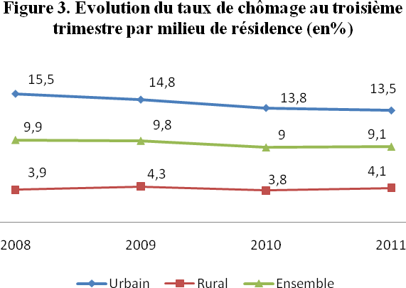

Concernant le sous emploi des actifs occupés âgés de 15 ans et plus, son volume a diminué, entre les deux périodes, de 1.187.000 à 1.077.000 personnes (de 493.000 à 472.000 dans les villes et de 694.000 à 605.000 dans les campagnes) et le taux de sous emploi est passé de 11,5% à 10,3% (de 9,7% à 8,9% dans les villes et de 13,3% à 11,6% dans les campagnes).

Indicateurs trimestriels d'activité et de chômage par milieu de résidence ⁽¹⁾

(Effectifs en milliers et taux en %)
Indicateurs | 3ème trimestre 2010 |  |  | 3ème trimestre 2011
Indicateurs | Urbain | Rural | Ensemble | Urbain | Rural | Ensemble
Activité et emploi (15 ans et plus)
- Population active (en milliers) | 5 911 | 5 412 | 11 323 | 6 105 | 5 436 | 11 541
- Taux de féminisation de la population  active | 21,6 | 32,1 | 26,6 | 22,1 | 32,3 | 26,9
- Taux d'activité | 42,8 | 58,0 | 49,0 | 43,3 | 57,8 | 49,1
. Selon le sexe
Hommes | 69,3 | 80,9 | 74,0 | 69,6 | 80,5 | 74,0
Femmes | 18,0 | 36,3 | 25,3 | 18,5 | 36,3 | 25,6
. Selon l’âge
15 - 24 ans | 26,5 | 46,3 | 35,7 | 25,4 | 45,5 | 34,7
25 - 34 ans | 59,2 | 65,0 | 61,5 | 59,8 | 66,1 | 62,3
35 - 44 ans | 56,4 | 70,0 | 61,3 | 57,5 | 69,4 | 61,8
45 ans et plus | 35,6 | 58,5 | 44,4 | 36,6 | 57,9 | 44,6
. Selon le diplôme
Sans diplôme | 37,9 | 60,2 | 49,7 | 37,7 | 60,0 | 49,4
Ayant un diplôme | 47,6 | 48,5 | 47,8 | 48,4 | 49,0 | 48,6
- Population active occupée (en milliers) | 5 095 | 5 207 | 10 302 | 5 280 | 5 212 | 10 492
- Taux d’emploi | 36,9 | 55,8 | 44,5 | 37,4 | 55,4 | 44,6
- Part de l’emploi rémunéré dans  l’emploi total. Dont : | 95,3 | 59,6 | 77,2 | 95,6 | 58,1 | 77,0
- Salariés | 67,3 | 41,5 | 57,3 | 66,1 | 38,3 | 55,7
- Auto-employés | 32,6 | 58,4 | 42,7 | 33,8 | 61,7 | 44,3
- - Population active occupée sous employée  - (en milliers) | 493 | 694 | 1 187 | 472 | 605 | 1 077
Taux de sous emploi | 9,7 | 13,3 | 11,5 | 8,9 | 11,6 | 10,3
Chômage
- Population active en chômage  (en milliers) | 816 | 205 | 1 021 | 825 | 224 | 1 049
- Taux de féminisation de la population  active en chômage | 31,6 | 19,0 | 29,0 | 35,1 | 22,5 | 32,4
- Taux de chômage | 13,8 | 3,8 | 9,0 | 13,5 | 4,1 | 9,1
. Selon le sexe
Hommes | 12,1 | 4,5 | 8,7 | 11,3 | 4,7 | 8,4
Femmes | 20,2 | 2,2 | 9,8 | 21,5 | 2,9 | 11,0
. Selon l'âge
15-24 ans | 29,1 | 8,7 | 16,8 | 32,4 | 8,9 | 18,2
25-34 ans | 20,1 | 4,1 | 13,3 | 19,2 | 5,0 | 13,2
35-44 ans | 8,0 | 1,4 | 5,3 | 8,1 | 1,7 | 5,5
45 ans et plus | 3,1 | 1,0 | 2,1 | 2,4 | 1,0 | 1,7
. Selon le diplôme
Sans diplôme | 7,7 | 2,1 | 4,1 | 6,7 | 2,6 | 4,1
Ayant un diplôme | 18,4 | 13,1 | 17,4 | 18,4 | 11,3 | 16,9
Source : Enquête nationale sur l'emploi, Haut Commissariat au Plan (Direction de la Statistique).

⁽¹⁾ Pour les définitions des concepts et indicateurs utilisés, se référer au glossaire disponible sur le site web du HCP : http://www.hcp.ma

